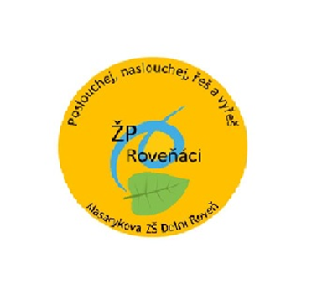
ZPRÁVA Z 11. SCHŮZKY ŽP,
konané dne 8. 2. 2024

Docházka:
Nikdo nechyběl.

PROGRAM:

- Kontrola docházky
- Kytičky má v únoru na starost 8. třída
- Udělování plusových bodů za kytičky
- Noste si svoje kapesníky
- Po lyžáku bude beseda s paní ředitelkou nejspíš ve středu 21. 2.
- Od 19. 2. bude hodnocení obědů, plakát připraví M. Vojtíšek
- 14. 2. Valentýnská výzva – přijít v červeném (minimálně 3 viditelné kusy oblečení) – členové ŽP předají seznam zúčastněných tř. učitelům (+2)
- 14. 2. Výzva o červené srdíčko spočívá v tom, že si vyrobíte červené srdíčko a to si přiděláte na triko (+1)
- Změna člena parlamentu v 7. třídě – místo T. Pichla bude Jiří Drábek
- Vandalismus na chlapeckých toaletách - řešíme
- Další schůzka ve čtvrtek 22. 2. v 7:00

Zapsala: Čermáková Adéla
Mgr. Jaroslava Balášová, koordinátor ŽP

